ШКОЛЬНОЕ НАУЧНОЕ ОБЩЕСТВО
ДУХОВНО- НРАВСТВЕННОЕ ОБРАЗОВАНИЕ
ВНЕУРОЧНАЯ ДЕЯТЕЛЬНОСТЬ

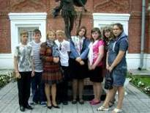
«ИСКАТЕЛЬ»
Быкова Е.С., руководитель
Учащиеся школы – члены общества
Научное общество «Искатель» целенаправленно осуществляет свою работу
на базе МБОУ средней школы № 4
им. Ф.Н.Красовского с 1 октября 2009 – 2010 учебного года. Объединяет учащихся 5-10 классов.
Руководитель – Быкова Е.С., учитель русского языка и литературы, предметов «Истоки» и ОРКСЭ. Учитель высшей квалификационной категории. Победитель регионального конкурса «За нравственный подвиг учителя», 2011 год.
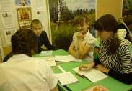
Цель работы НОУ «Искатель» – выявление у учащихся способностей к оригинальному, нестандартному решению интересных (творческих) задач; формирование аналитического и критического мышления в процессе творческого поиска и выполнения исследования; самоутверждение учащихся благодаря достижению поставленной цели и публикации полученных полезных результатов.
На заседании общества
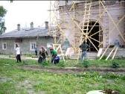
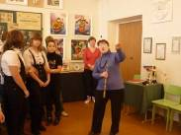
НОУ «Искатель» поддерживает тесную связь с сотрудниками городской библиотеки, Галичским филиалом ГОК «Костромской государственный историко-архитектурный и художественный музей – заповедник».
Работа в храме
Экскурсия в Галичский педагогический колледж
Результаты работы:
- Рост числа учащихся,
участвующих в исследовательской, проектной деятельности
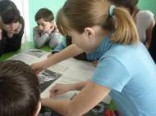
- Успешное участие учащихся в городской научно- практической конференции «Проекты и исследования в учебной деятельности» (Дипломы 1 и 2 степени),
Выпуск газеты
- в областном конкурсе социально значимых проектов «Русский дом» (Благодарственные письма)
- во Всероссийском открытом конкурсе учащихся «Первые шаги» (2009г – Диплом 1 степени, 2010г. – Диплом 2 степени)

